驱散校园欺凌 依法呵护“少年的你”
——清水亭学校举行法治安全讲座
为了使广大青少年更好地树立“学法、知法、懂法、守法”意识，进一步增强青少年法治观念，培养法律意识，营造和谐、健康、安定的校园环境，10月30日下午，江宁美丽乡村普法服务中心来到清水亭学校，举办了一场“驱散校园欺凌 依法呵护‘少年的你’”为主题的法治教育公益讲座。
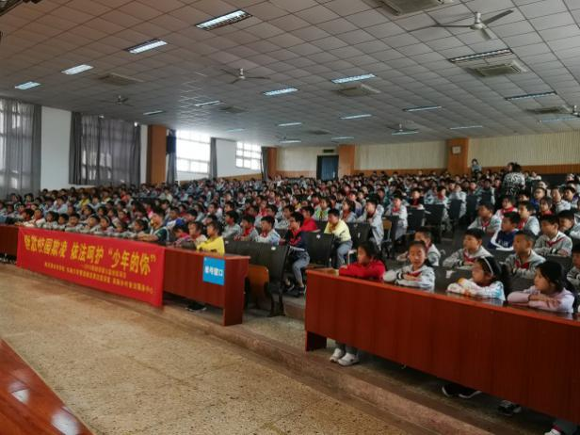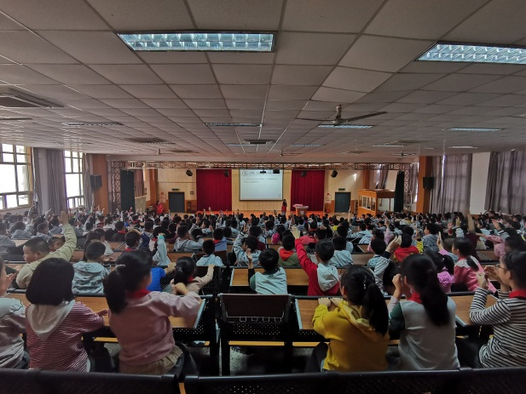
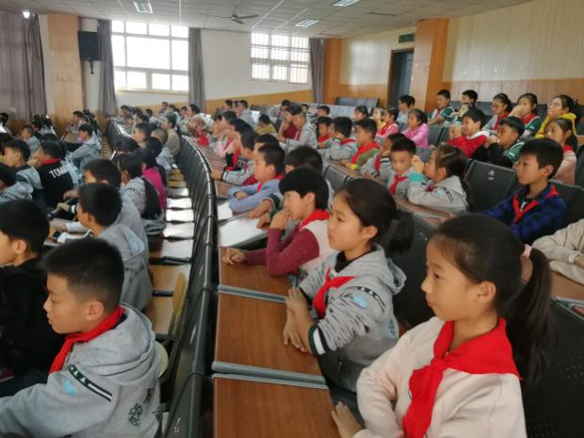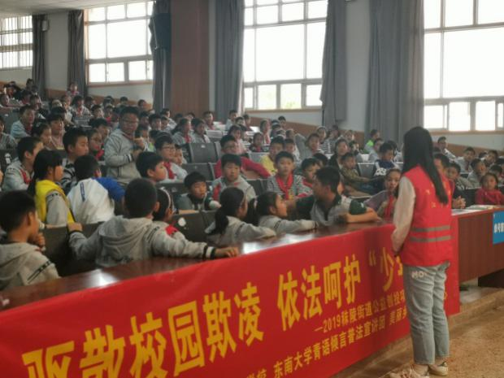
本次讲座特邀请东南大学法学院师生志愿者为清水亭学校全体四年级学生进行讲解、互动。老师围绕 “校园安全风险及防范”、“校园欺凌安全防范”、“遇事处理方略”等主题，引用大量校园发生的鲜活典型案例进行剖析，深入浅出，以案释法，以法论事，让学校师生今后在预防及应对校园伤害事件方面，采取正确的应急处理措施，以此保障师生权益。
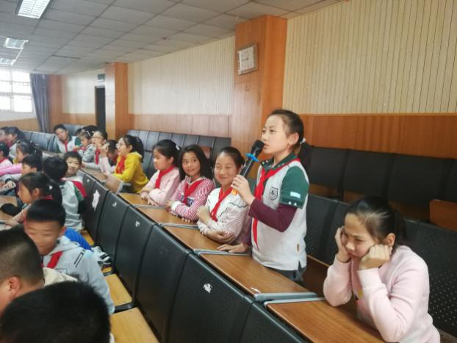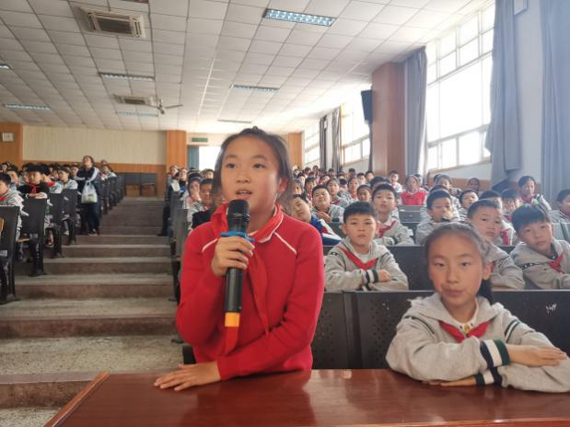
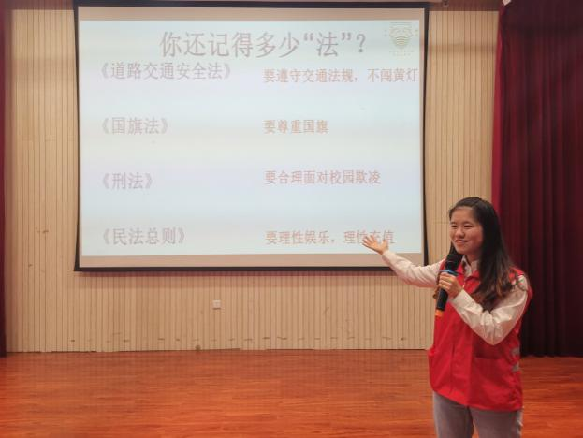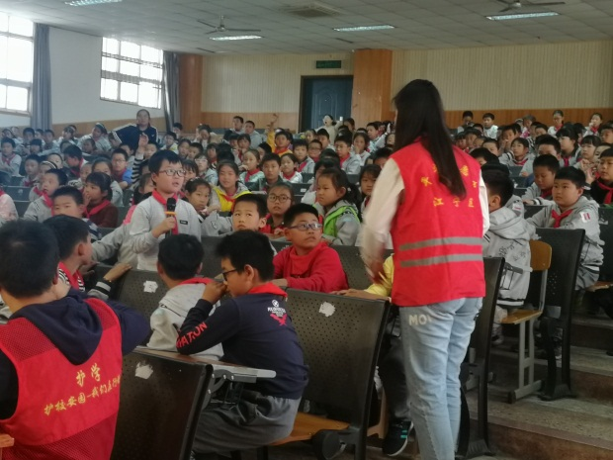
本次活动共有四百多名学生参加，同学们听讲认真。讲座过程中，还进行了师生互动，学生积极参与提问并获得了讲座老师满意的回答，获益良多。通过此次活动的开展，同学们认识到了校园暴力的危害，也了解了面对校园欺凌行为的自我保护措施。校园安全关系到你我他，让我们每位师生、每个家庭都行动起来，反对校园暴力行为，杜绝校园欺凌事件的发生。

